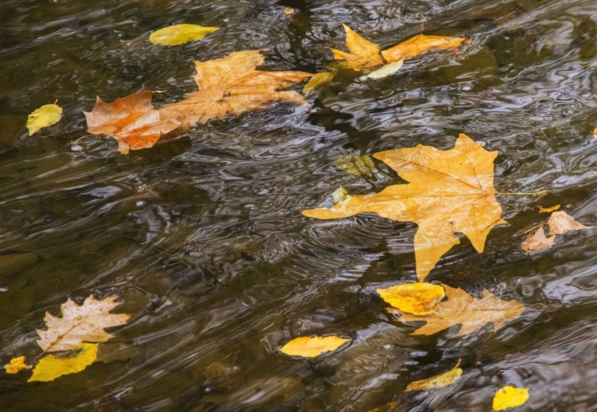

В осенний период многие взрослые и дети проводят время на берегу водоёмов, поэтому не следует забывать об осторожности ни на секунду.

Осенняя вода ещё более опасна, потому что холодная, поэтому опасность представляет падение в холодную воду. Если человек окажется в воде, намокшая одежда тут же потянет его вниз, а холодная вода будет сковывать движения. Спасти в такой ситуации бывает довольно трудно.

Во избежание несчастных случаев необходимо соблюдать простые правила поведения на воде в осенний период:

- Будьте внимательны и осторожны, находясь вблизи водоемов;

- Не оставляйте без присмотра детей, существует вероятность их падения в воду;

- Не злоупотребляйте алкоголем;

- Если вы рыбачите или сплавляетесь по реке, не забудьте надеть спасательный жилет, не допускайте перегруза плавательного средства.